Para configuração do RabbitMQ

1. Acessar a Exchange criada a partir do código Spring (lembrando que na primeira execução do envio da mensagem é feita a criação da Exchange)

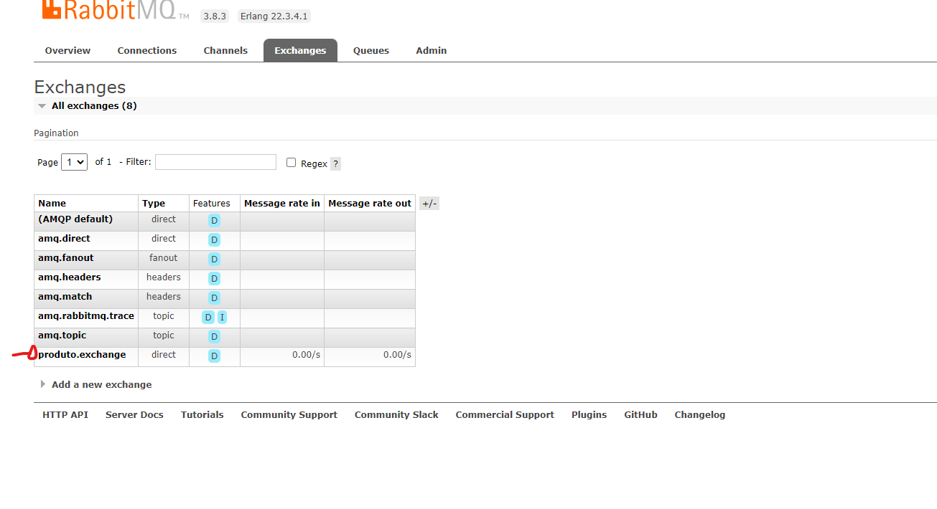

1. É necessário acessar a Exchange e vincular a Queue que foi crianda no RabbitMQ

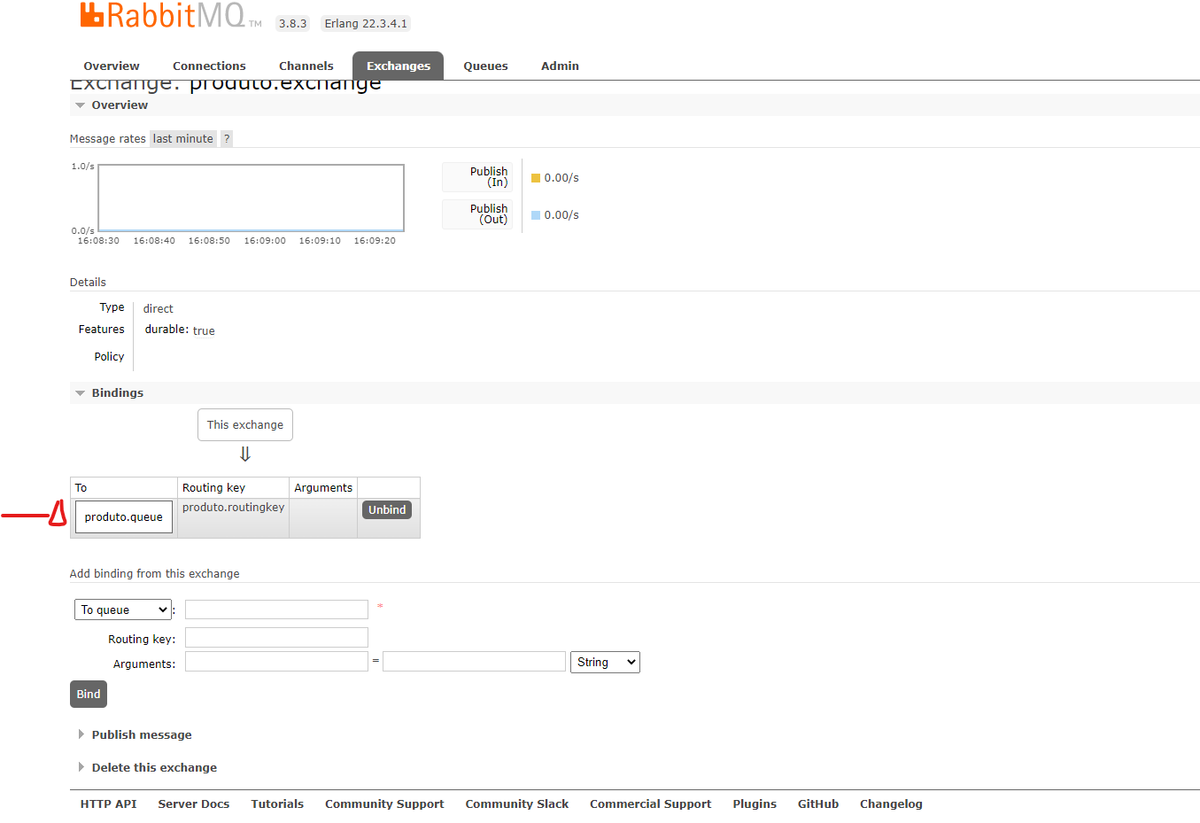

1. Caso não tenha criado pode ser criado na ABA QUEUE

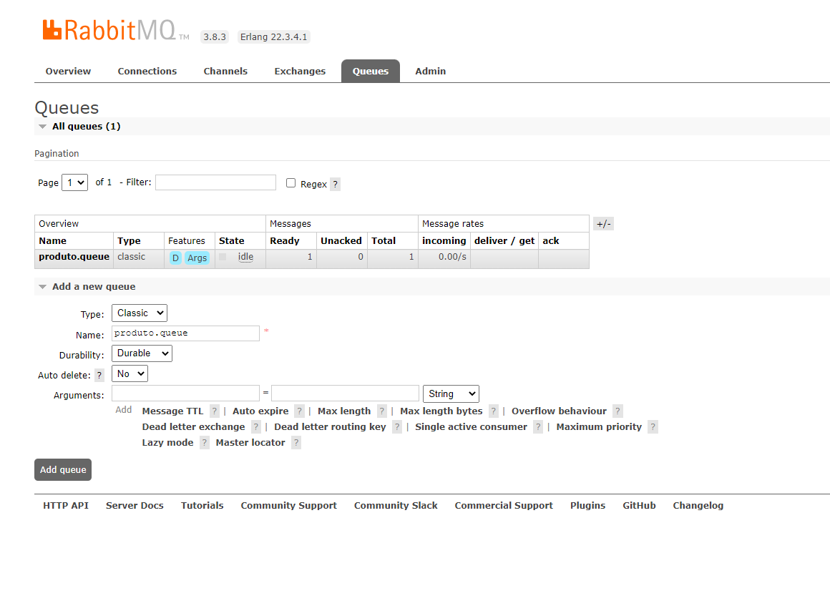

1. Vincule a queue criada com a routingkey do Spring Boot criada

